Автор учебно-методической разработки – Овчинникова Раиса Николаевна, учитель математики высшей категории.
Дата проведения мероприятия – 15 декабря 2015.

План – конспект урока геометрии в 8классе «Путь к великому начинается с малого»

Глава 6. Площадь.
Тип урока: Урок комплексного применения знаний.
Технология: информационно-коммуникационные технологии
Формы работы учащихся: наблюдение, беседа, парная, самостоятельная
Оборудование: ПК, мультимедийный проектор, программа 1С Математический конструктор, интерактивная доска

Цели урока:
Образовательная:
- совершенствовать умения работы с программой 1С Математический конструктор, интерактивной доской;
- дать представление о лоскутном шитье;
Развивающие:
- умение видеть, сравнивать, обобщать и делать выводы;
- умение работать по инструкции;
- развитие творческих способностей, креативности личностных качеств,

Воспитательные:
- воспитание патриотизма, уважения к прошлому своего народа;
- воспитание чувства ответственности и гордости за Россию;
- воспитание умения слушать других;
- привитие интереса к геометрии,

Личностные УУД:
-внутренняя позиция школьника;
-учебно-познавательный интерес к учебному материалу;
-ориентация на понимание причин успеха в учебной деятельности;
-самоанализ и самоконтроль результата.
Познавательные УУД:
- способность и умение учащихся производить простые логические действия (анализ, сравнение).
Коммуникативные УУД:
- строить фразы, отвечать на поставленный вопрос, аргументировать; умение работать в парах, учитывая позицию собеседника; организовать и осуществить сотрудничество с учителем и сверстниками.
Регулятивные УУД:
-коррекция;
-оценка.
Этапы урока.
1. Оргмомент.
2.Мотивация.
3. Актуализация знаний .
4. Работа в программе 1С Математический конструктор
5.Путь к великому начинается с малого (переход от лоскутного шитья бабушек к форме спортсменов России на олимпиаде в Сочи в 2014 году )
6. Рефлексия
Здравствуйте.
Слайд 1
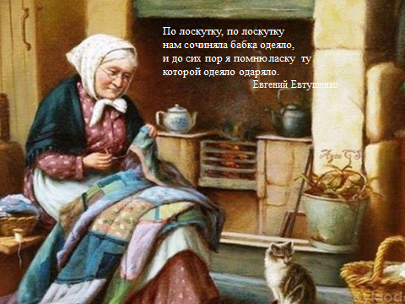
«По лоскутку, по лоскутку
нам сочиняла бабка одеяло,
и до сих пор я помню ласку ту,
которой одеяло одаряло» - так писал Евгений Евтушенко про лоскутное одеяло.
Слайд 2.
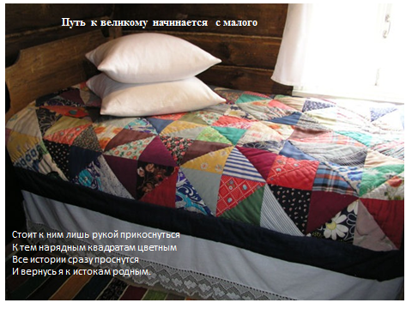
«Стоит к ним лишь рукой прикоснуться
К тем нарядным квадратам цветным
Все истории сразу проснутся
И вернусь я к истокам родным»
Такие же, наверное, чувства испытывает и Анастасия Васильевна, которая сегодня у нас в гостях со своим лоскутным одеялом. Встречаем! (Анастасия Васильевна, социальный педагог школы, принесла лоскутное одеяло, которое шила ее мама. Анастасия Васильевна рассказала про некоторые лоскутки, связанные с ее жизнью)
(Выступление на 5 минут)
Ребята, как вы понимаете предложение, написанное на слайде «Путь к великому начинается с малого»?
- ??????
Ребята, как вы думаете о чем пойдет речь на уроке?
-????????
Как называется это рукоделие?
-Лоскутное шитье
Давно ли появилось лоскутное шитье?
Настя рассказывает сказку «Новая юбка» (слайд 3)
(Жили мужик и жена. Жили не то, чтобы богато, а просто сказать - бедно. У жены была одна единственная юбка, драная-предраная, ношеная - преношеная . Целыми днями она только и делала, что ставила на неё заплаты. Под заплатами и юбки не видно. Вот пришёл муж домой, а жена плачет.
-Посмотри- опять дыра на юбке! И залатать нечем. На следующий день муж на все заработанные деньги купил жене новую юбку. Принёс домой и сказал:
-Хоть без ужина , да с обновкой. Жена очень обрадовалась.
Муж лёг спать, а жена принялась за дело.
Проснулся муж, видит- жена всю новую юбку на куски изрезала, на старую юбку новых заплат наставила. Ахнул он, а жена говорит:
-Спасибо тебе, муженёк, все прорехи я починила да ещё вон сколько кусков осталось, на целый год хватит.)
…Вот оно – начало творческой техники пэчворк, которая пользуется сегодня заслуженной популярностью во всем мире.
Настя, а что такое пэчворк?
(Продолжение Настиного выступления)
Слайды 4, 5, 6, 7
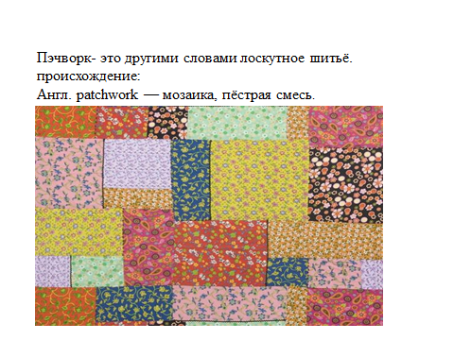
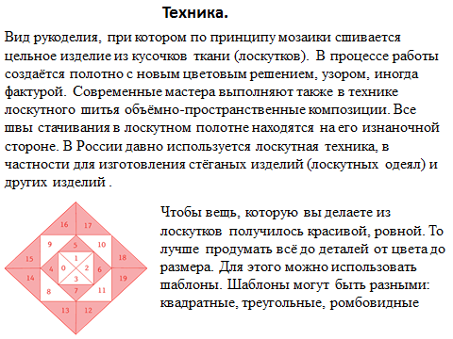
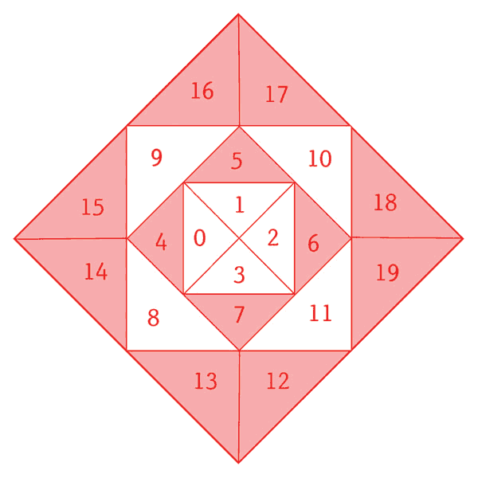

Из каких фигур может состоять шаблон?
(треугольников, квадратов, прямоугольников и т.д.)
Вспомним определение и формулы площадей этих многоугольников.
Фигуры | Определение | Формула | Словами
Квадрат | -это параллелограмм, у которого все стороны и углы равны.  -это прямоугольник, у которого все стороны равны.  -это ромб, у которого все углы равны. | S=$а^{2}$ | Площадь квадрата равна квадрату его стороны
Прямоугольник | -это параллелограмм, у которого все углы прямые. | S=ab | Площадь прямоугольника равна произведению его смежных сторон
Параллелограмм | - это четырехугольник, у которого противоположные стороны попарно параллельны. | S=ah | Площадь параллелограмма равна произведению его основания на высоту
Треугольник | - это геометрическая фигура, образованная тремя отрезками, которые соединяют три точки, не лежащие на одной прямой. | S=$\frac{1}{2}$ ah | Площадь треугольника равна половине произведения его основания на высоту
 |  | S=$\sqrt{p(p-a)(p-b)(p-c}$  p=$\frac{a+b+c}{2}$ | Формула Герона
Прямоугольный треугольник | -это треугольник, у которого один угол прямой. | S=$\frac{1}{2}$ ab | Площадь угольного треугольника равна половине произведения его катетов
Трапеция | -это | S=$\frac{1}{2}\left(a+b\right)h$ | Площадь трапеции равна произведению полусуммы ее оснований на высоту
Ромб | -это параллелограмм, у которого все стороны равны. | S=ah | Площадь ромба равна произведению его основания на высоту
 |  | S=$\frac{1}{2}$ $d_{1}d_{2}$ | Площадь ромба равна половине произведения его диагоналей
Равносторонний треугольник | - это треугольник, у которого все стороны равны. | S=$\frac{a^{2}}{4}\sqrt{3}$

Ребята, рассмотрите картинки, рассмотрите шаблоны. На каждом листе недостает одного шаблона. Да, это место оставлено для ваших шаблонов, которые разработаете сейчас, используя программу 1С математический конструктор.
(Задание: разработать цветной шаблон, площадь которого не более 200 квадратных сантиметров)
Одна из предложенных картинок
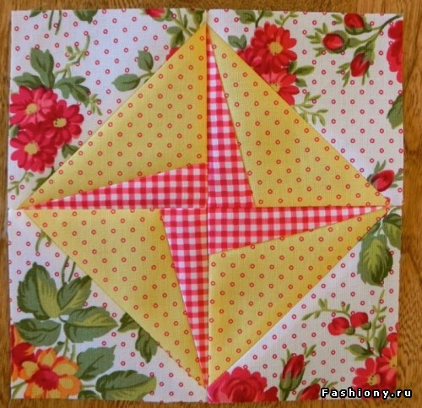
Один из предложенных шаблонов.
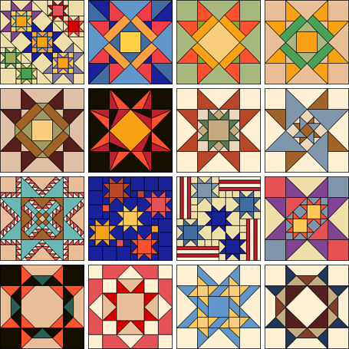
Один учащийся работает на интерактивной доске, остальные на своих рабочих местах.
Ребята, где вы встречали лоскутное шитье?
(возможно кто-то скажет, что в спортивных костюмах спортсменов России)
Визуальным образом XXII Олимпийских игр и XI Паралимпийских игр в городе Сочи стало Олимпийское лоскутное одеяло, разработанное творческим коллективом компании BOSCO и переданное им в дар Оргкомитету Сочи-2014.
В основу этой идеи легла так называемая лоскутная техника (также пэчворк, от английского patchwork – «одеяло, покрывало, изделие из разноцветных лоскутков»), которая берет начало c самых древних веков (промыслы, подчеркивающие свою самобытность и индивидуальность.около 980 лет до нашей эры).
Именно лоскутное одеяло как-никак лучше смогло отразить всю разнообразность и многогранность народов России.
Слайд 8
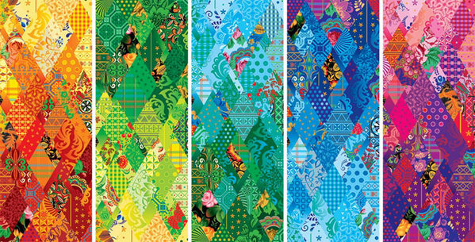
Ребята, самая юная участница олимпиады?
Слайд 9
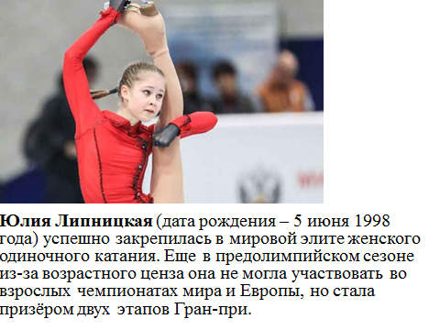

Слайд 10

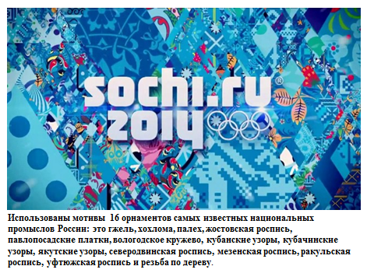
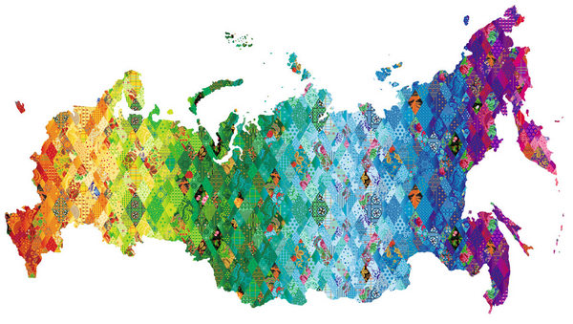
Узоры Олимпиады 2014 сочетают в себе 16 орнаментов народных промыслов различных регионов России. А именно:
1. Вологодское кружево – самое известное кружево России.
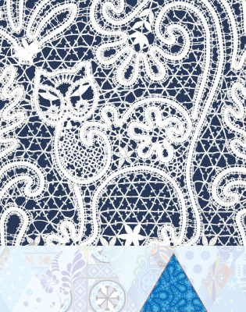
2. Хохломская роспись – старинный русский народный промысел, зародившийся в XVII веке в округе Нижнего Новгорода. Он представляет собой декоративную роспись по деревянной посуде и мебели, выполненную красным и чёрным (реже зелёным и жёлтым) цветом по золотистому фону.
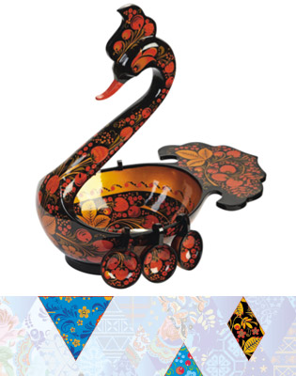
3. Павлопосадские платки – получили свое название от имени небольшого городка Павловский Посад, расположенного в Московской области. Изготавливаются с XVIII века. Павлопосадские набивные платки богато украшены цветочными, растительными узорами, пышными розами и восточным орнаментом «турецкий огурец».
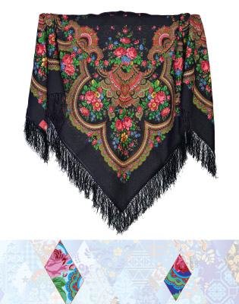
4. Кубанские узоры – узоры, нашедшие яркое отражение южнорусской культуры в вышивке праздничных женских костюмов жен кубанских казаков.
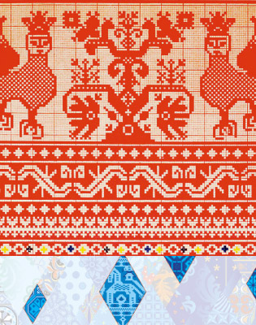
5. Северодвинская роспись – роспись, отразившая в себе влияние архаичного крестьянского, языческого искусства и мотивы соседней Северной Европы. Каждый из подвидов росписи включает множество элементов-символов. А композиции из этих элементов создают неповторимую ажурную роспись.
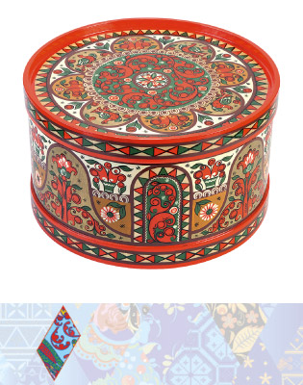
6. Жостовская роспись (расписные жостовские подносы) – этот промысел возник в начале XIX века, главным образом под влиянием уральской цветочной росписи по металлу. Роспись выполняется на черном, красном, красном и синем фоне, но самым распространенным является черный фон.
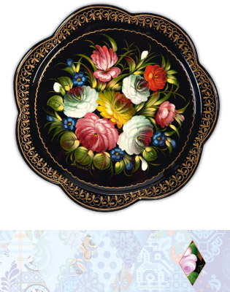
7. Гжель – один из традиционных российских центров производства керамики. Гжельская посуда отличается своей уникальной ручной росписью оксидом кобальта, который при последующем обжиге в печи приобретает насыщенный синий цвет.
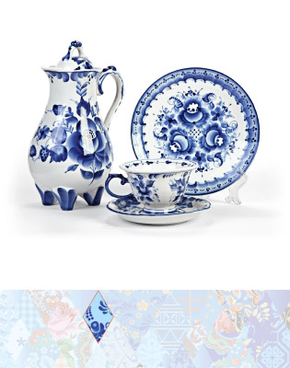
8. Кубачинские узоры – достояние Кавказа. На территории многих горных поселений археологами были обнаружены предметы, свидетельствующие о том, что в III веке до нашей эры народы, населяющие в то время Кавказ, занимались этим ремеслом (художественной обработкой металлов).
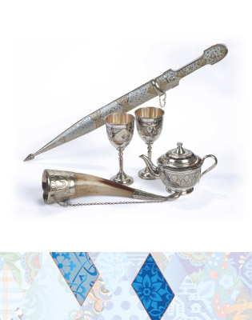
9. Мезенская роспись – тип росписи домашней утвари (прялок, ковшей, коробов, братин), сложившийся к началу XIX века в низовьях реки Мезень. Самая древняя датированная прялка с мезенской росписью относится к 1815 году, хотя изобразительные мотивы подобной росписи встречаются в рукописных книгах XVIII века, выполненных в мезенском регионе.
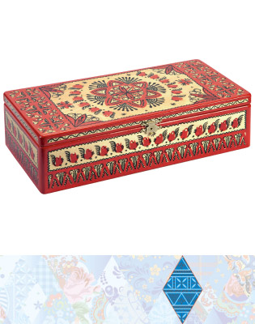
10. Олимпийский узор – узор, изображающий перо жар-птицы. Идея жар-птицы взята из волшебных образов русской сказки, является воплощением мечты об удаче и благополучии.
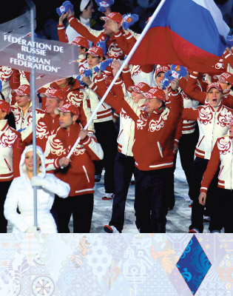
11. Палехская миниатюра – народный промысел, появившийся в посёлке Палех Ивановской области. Лаковая миниатюра исполняется темперой на папье-маше. Обычно расписываются шкатулки, ларцы, кубышки, брошки, панно, пепепельницы, заколки для галстука и игольницы.
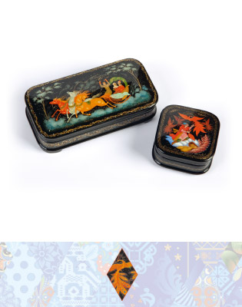
12. Ракульская роспись – русский народный промысел, зародившийся в середине XIX века и получивший название от реки Ракулки (приток Северной Двины). Родоначальниками промыла, предположительно, является семья старообрядцев Витязевых.
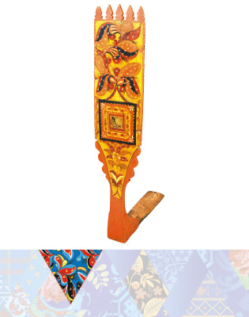
13. Русский ситец – именно из этой ткани обычно шилось лоскутное одеяло на Руси.
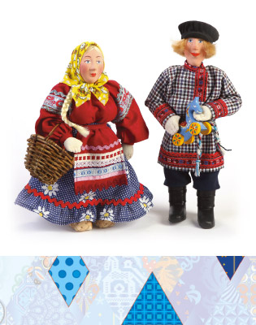
14. Трехгранно-ваемчатая резьба – резьба по дереву, национальный вид искусства у многих народов России. Классическим центром крупной декоративной трехранно-выемчатой, или, как её еще называют, клиновидной резьбы является Вологодская область.
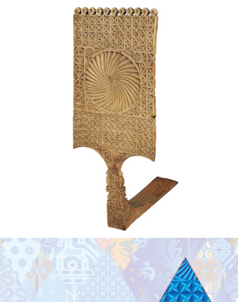
15. Уфтюжская роспись – роспись, получившая свое название от реки Уфтюга, протекающей в местах появления данного ремесла. Точная дата появления ремесла неизвестна, но в XIX веке промысел был очень широко развит.
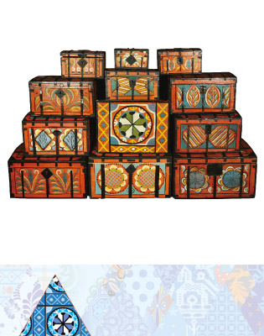
16. Якутские узоры – узоры, имеющие мистическое значение, служащие владельцу оберегами и даже своего рода данными о благосостоянии. На одежде якутов такие узоры всегда располагаются в строгом соответствии с расположением чакр. Например, узорчатая линия вдоль позвоночника не просто маскирует шов на одежде, но и выполняет защитную функцию, охраняя жизненный стержень от негативного внешнего воздействия.
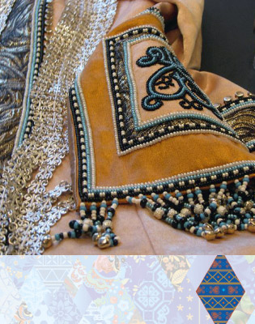

Слайд 11
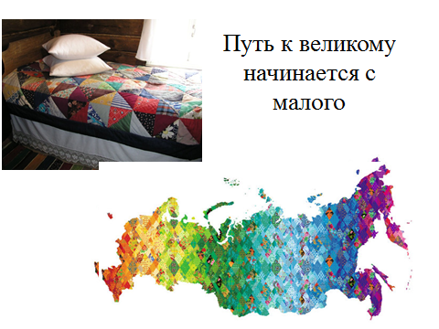
Ребята, как вы поняли «Путь к великому начинается с малого»?
(Ответы могут быть разнообразные)

Ребята, предлагаю подвести итог урока, используя синквейн. Предлагаю два слова «Семья», «Россия»
Слайд 12
